Технологическая карта урока
Тема: «Буква Ц, ц. Звук [ц]»
Ф.И.О. |  | Бучацкая Наталья Геннадьевна
Должность |  | Учитель начальных классов
Предмет |  | Обучение грамоте
Класс |  | 1 Г
Дата проведения |  | 23.12.2015
Присутствовали
Тема урока |  | «Буква Ц,ц. Звук [ц].
Тип урока |  | Урок «открытия» новых знаний.
Педагогические технологии |  | Технология РКМЧП (развитие критического мышления через чтение и письмо), технологии проблемного обучения, ИКТ-технология, здоровьесберегающие, игровые.
Образовательные ресурсы |  | Азбука. (2 часть) + электронное приложение к учебнику.  Сборник программ к комплекту учебников.  физкультминутка http://videouroki.net/
Оборудование |  | Комплект автоматизированного рабочего места учителя: компьютер с колонками, мультимедийный проектор, интерактивная доска, ноутбуки учащихся.
Цель урока |  | образовательная: закрепить знания обучающихся о звуках и буквах; познакомиться с новой буквой Ц,ц и ее звуком [ц]; совершенствовать умение читать, высказывать свои мысли;  развивающая: содействовать развитию у школьников речевых умений, внимания, умения анализировать, обобщать;  воспитательная: формировать коммуникативные навыки через сотрудничество на уроке; воспитывать у детей позитивные чувства через чтение и общение.
Задачи урока |  | - Научить выделять звук [ц] в словах и правильно его произносить (кратко, как один звук, не разделяя на [т] и [с]); познакомить с буквой ц, научить читать с ней слоги, слова и предложения;  - Развивать умение давать характеристику звуку, производить звуковой анализ слов; учить плавному слоговому чтению с переходом к чтению целыми словами; развивать фонематический слух, речь, логическое мышление;  - Воспитывать умение работать в коллективе, в паре; доброжелательное отношение к обучению.
Планируемые результаты |  | Личностные:  - Проявлять желание научиться читать самостоятельно;  - Принимать и осваивать роль обучающегося;  Предметные:  - Выделять звук [ц] в процессе звуко-буквенного анализа;  - Определять звук [ц] на слух, находить его местоположение в слове;  - Соотносить звук и обозначающую его букву;  - Находить буквы Ц, ц в текстах;  - Владеть навыком слогового чтения.  Метапредметные:  Личностные УУД:  1.Осознавать неполноту знаний, проявлять интерес к новому содержанию  2. Развивать познавательные интересы, учебные мотивы  3. Оценивать собственный вклад в работу группы  Регулятивные УУД:  1. Определять цели и задачи урока  2. Участвовать в коллективном обсуждении проблемы, интересоваться чужим мнением, высказывать свое  3. Оценивать правильность выполнения действий на уровне адекватной оценки  Познавательные УУД:  1. Осуществлять поиск необходимой информации для выполнения заданий  2. Находить отличия  3.Работа с информационными текстами  4.Сравнивать и выделять признаки  Коммуникативные УУД:  1.Групповая работа по обсуждению информации  2.Слушать товарища и обосновывать свое мнение  3. Выражать свои мысли и идеи  4. Учитывать разные мнения и стремиться к координации различных позиций в сотрудничестве
Формы работы |  | фронтальная, групповая, индивидуальная
Этапы урока | Содержание взаимодействия с обучающимися |  | Деятельность учителя | Деятельность обучающегося | Формируемые УУД
1.Мотивационное начало урока  Самоопределение к деятельности  2. Актуализация знаний и постановка учебной проблемы.  3.  Постановка темы и определение целей урока. | Приветствие, проверка подготовленности к уроку.  Прозвенел звонок  Начался урок  Встали ровно, тихо сели  На меня все посмотрели  Ребята, покажите, пожалуйста, с помощью смайликов , с каким настроением вы пришли сегодня на урок. |  | Включение в деловой ритм. Организует проговаривание правил поведения на уроке.  Определение настроения с помощью смайликов. | Проговаривают стихотворение, правила поведения на уроке, объясняют, для чего нужны эти правила.  Дети работают. Поднимают смайлик веселый (если настроение хорошее, и грустный если плохое) | Регулятивные:  Волевая саморегуляция.  Личностные:  Действия смыслообразования.  Коммуникативные:  Планирование учебного сотрудничества с учителем и сверстниками.
 | - Сегодня день 22 декабря. В этот день родился советский и российский писатель, автор многих детских книг Эдуард Успенский. Он написал такие произведения как «Гена Крокодил и его друзья», «Чебурашка», «Дядя Федор, пес и кот», «Трое из Простоквашино».  Слайд 1.  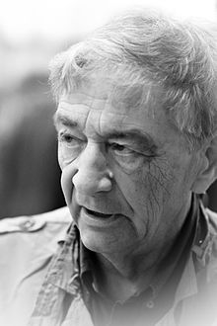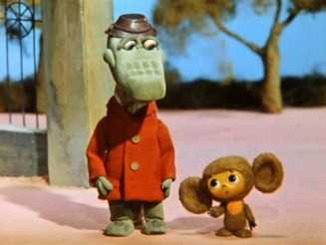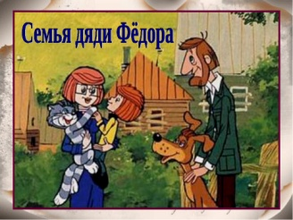  Ответьте, пожалуйста на вопрос:  «На какие группы делятся звуки нашей речи?»  Слайд 2.  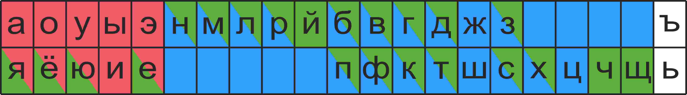  Мы с вами уже познакомились со многими буквами и звуками. А сегодня нам предстоит встреча с еще одной буквой, а какой, вы узнаете из текста.  Слайд 3.  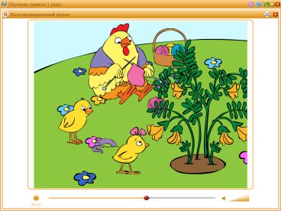  Давайте сформулируем тему сегодняшнего урока. |  | В ходе беседы вырабатывает с детьми формулировку учебной задачи урока.  Организует диалог с обучающимися.  Организует формулирование темы урока и его целей. | Вспоминают знакомые произведения, называют их.  Проговаривают, отвечают на вопросы и выполняют самопроверку по ленте букв. Группируют изученные буквы 1гр. -гласные, 2 гр. –согласные  Дети смотрят мультфильм, обращают внимание на многократно-повторяющийся звук [ц] и делают вывод:  Знакомство с буквами Ц,ц, звуком [ц].  Называют тему урока. | Познавательные:  Самостоятельное выделение и формулирование познавательной цели.  Поиск и выделение необходимой информации.  Коммуникативные:  Уметь оформлять свои мысли в устной форме;  Договариваться с одноклассниками, работать в группах.  Коммуникативные:  Уметь выражать свои мысли в устной форме.  Регулятивные:  Уметь определять и формулировать цель урока с помощью учителя.
4. Первичное усвоение новых знаний. | Слайд 4.  - А сейчас нам предстоит выполнить следующее задание:  - Найти букву Ц в тексте и подчеркнуть ее.  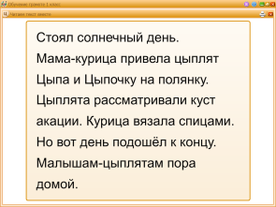 |  | Организует работу в парах. | Дети подчеркивают букву Ц в заданном тексте. Читают слова с буквой Ц. Определяют его местонахождение. | Коммуникативные:  Уметь планировать учебное сотрудничество с учителем и сверстниками.
5. Физминутка | 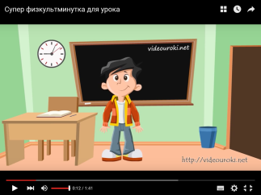 |  | Проводит физминутку, снимая напряжение с обучающихся. | Выполняют физические упражнения.
6.Первичная проверка понимания. | А сейчас, ребята, откроем свою Азбуку» Назовите слова, в которых есть звук [ц].  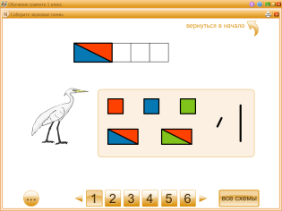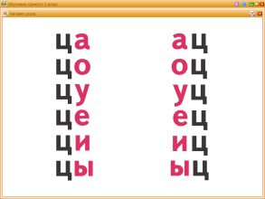  Выполняют звуко-буквенный анализ слов и делают вывод: Звук [ц] – согласный, глухой, всегда твердый, непарный. |  | Организует работу с учебником. Ведет диалог. | Дети работают с учебником, читают слова, называют слоги и слова, в которых выделена буква Ц, объясняют значения слов.  Строят логические рассуждения. | Познавательные:  Проявлять заинтересованность в приобретении и расширении знаний.  Коммуникативные:  Выражать свои мысли полно и точно, в соответствии с поставленными задачами.  Метапредметные:  Связь с окружающим миром.
7. Рефлексия | Учитель спрашивает:  - Что нового узнали?  - Чему научились?  - Что важное для себя поняли? |  | Организует фиксирование содержания. Организует рефлексию. Организует самооценку учебной деятельности, используя для этого смайлики-настроения. | 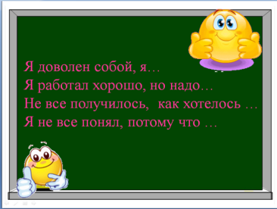  Отвечают на вопросы учителя.  Анализируют свою работу, начинают ответ со слов:  «Я узнал, что….»  «Я понял, что….»  «Я запомнил, что…..»  Высказывают свои впечатления от урока. | Коммуникативные:  Уметь оформлять свои мысли в устной форме.  Регулятивные:  Уметь оценивать правильность выполнения действия на уровне адекватной ретроспективной оценки.  Личностные:  Способность к самооценке на основе критерия успешности учебной деятельности.

